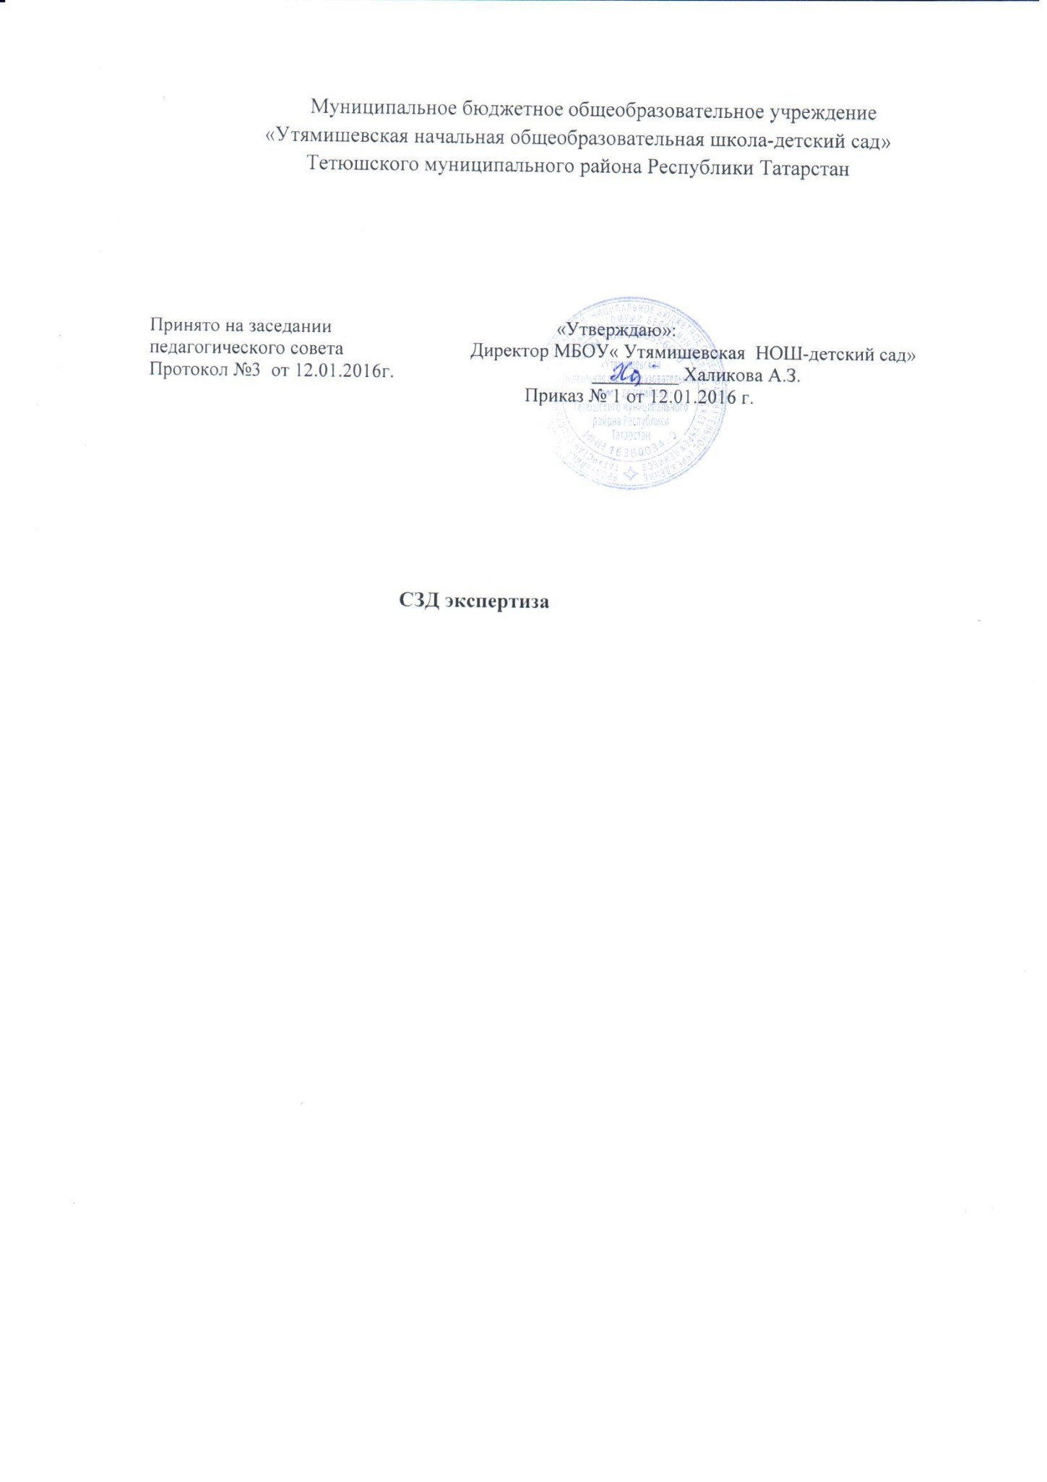

1.Оценка профессиональных знаний аттестуемых при СЗД.
1.1.Оценка профессиональных знаний аттестуемых при СЗД в РТ
проводятся аттестационной комиссией организации в присутствии комиссии
Альтернативные формы:
-тестирование
-решение педагогических ситуаций
-составление конспекта урока (занятия)

2.Методика оценки квалификации педагогических работников
2.1. Квалификация – совокупность 6 основных компетентностей
- Компетентность в области личностных качеств.
- Компетентность в постановке целей и задач.
- Компетентность в мотивировании обучающихся.
- Компетентность в разработке программы деятельности и принятии педагогических решений.
- Компетентность в обеспечении информационной основы педагогической деятельности.
- Компетентность в организации педагогической деятельности.

3.Порядок проведения оценки профессиональных знаний при СЗД устанавливается аттестационной комиссией организации
3.1.Информация о сроках и месте проведения сообщается работнику за месяц ;
3.2 Работодатель издает приказ о проведении оценки знаний;
3.3.Работник информирует аттестационную комиссию о форме прохождения аттестации.(тестирование)
Содержание тестовых заданий ,форма и порядок проведения тестирования определяется распорядительными актами работодателя.

Задания составляются по следующим разделам:
-методика преподавания предмета

-нормативно-правовое обеспечение образовательной деятельности

-психолого-педагогическое обеспечение образовательной деятельности -вопросы по преподаваемому предмету

.Максимальное время для проведения тестирования 45 минут от начала процедуры.
Максимальное количество вопросов-50

Максимальное количество баллов-100. Для оценки профессиональных знаний на соответствие занимаемой должности –минимальное количество баллов-60.
Тест заполняется черной ручкой ( ставится галочка около выбранного ответа).

Во время проведения тестирования пользование мобильными телефонами, методической литературой Интернетом запрещается.

При несоблюдении участником оценки профессиональных знаний требований, предусмотренных пунктом 1.12 настоящего Регламента, составляется акт, который подписывается представителями комиссии, присутствовавшими во время процедуры оценки. По решению комиссии, работа, при подготовке которой аттестуемым работником допущены нарушения, не засчитывается. В этом случае работнику предлагается пройти оценку профессиональных знаний повторно.
3.4.Перед началом процедуры листы штампуются;
3.5.По завершении работа передаётся на проверку членам комиссии;
3.6.По результатам проверки оформляется: протокол
3.7.Выдача выписок из протокола (не позднее 2 рабочих дней)
3.8.Работодатель знакомит с выпиской в течение 3-х рабочих дней
(передает протокол для хранения в личном деле работника)

